Белорусский государственный технологический университет

Факультет информационных технологий

Кафедра программной инженерии

Лабораторная работа 11

По дисциплине «Основы алгоритмизации и программирования»

На тему «Битовые операции»

Выполнил:

Студент 1 курса 7 группы

Ананьев Роман Васильевич

Преподаватель: асс. Андронова М.В.

2023, Минск

В соответствии со своим вариантом разработать программы, использующие ***битовые*** операции для решения задач, представленных в таблице.

| **№ варианта** | **Условия задач** |
| --- | --- |
| **1** | 1. Ввести целое **A** и посчитать, сколько нулей в числе начиная с третьего бита по 13, включая эти биты. 2. Инвертировать в числе **А n** битов вправо от позиции **p**, заменить ими **m** битов числа **В**, начиная с позиции **q**. |

Задание №1

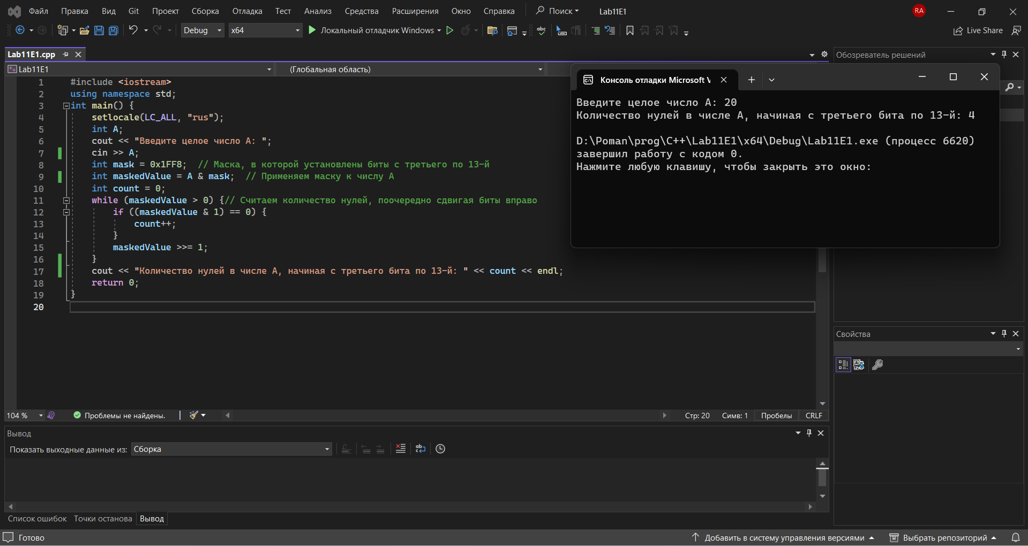

Задание №2

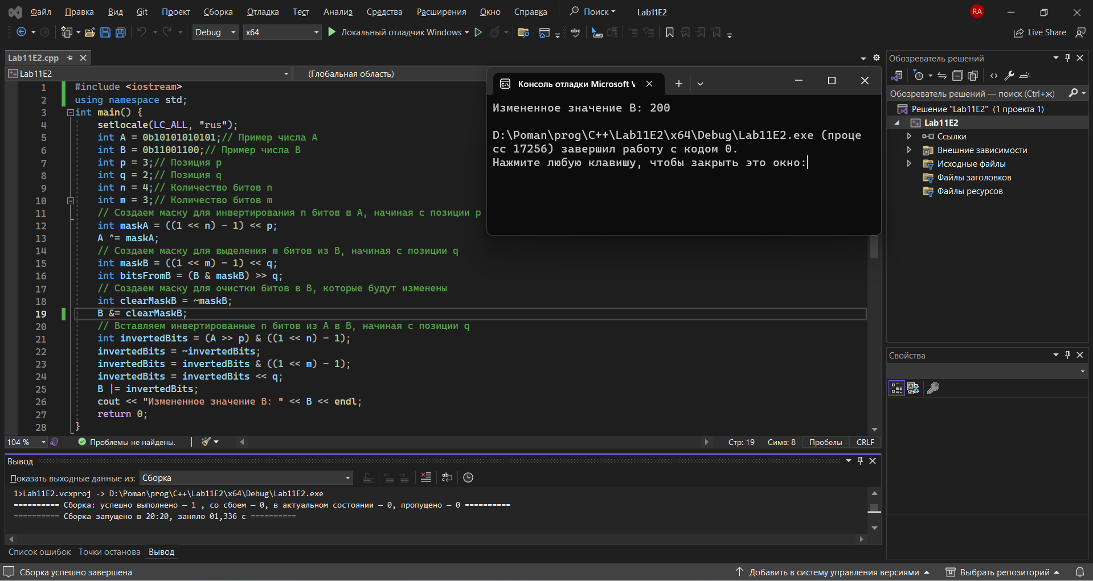

Доп. Задание №1

|  |  |
| --- | --- |
| **2** | 1. Извлечь 5 битов числа **A**, начиная со второго и вставить их в число **B**, начиная с третьего бита. 2. Установить в 1в числе **А n** битов вправо от позиции **p**. |

Задание №1

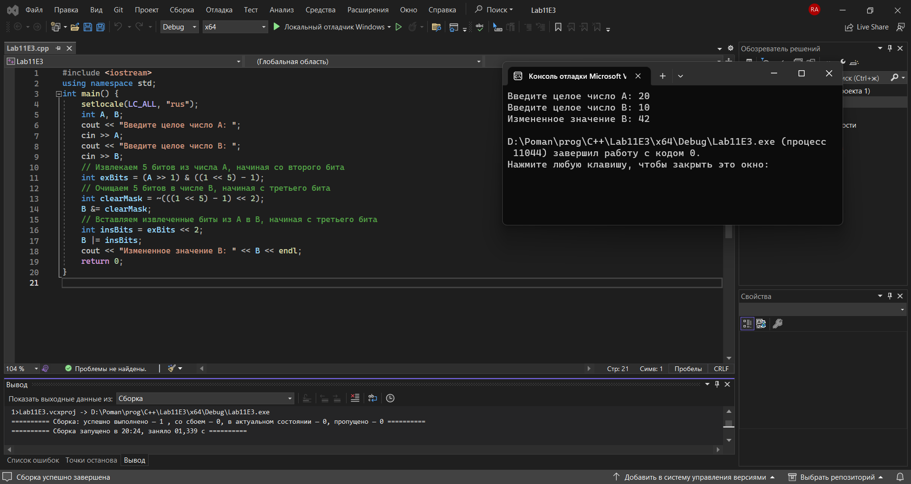

Задание №2

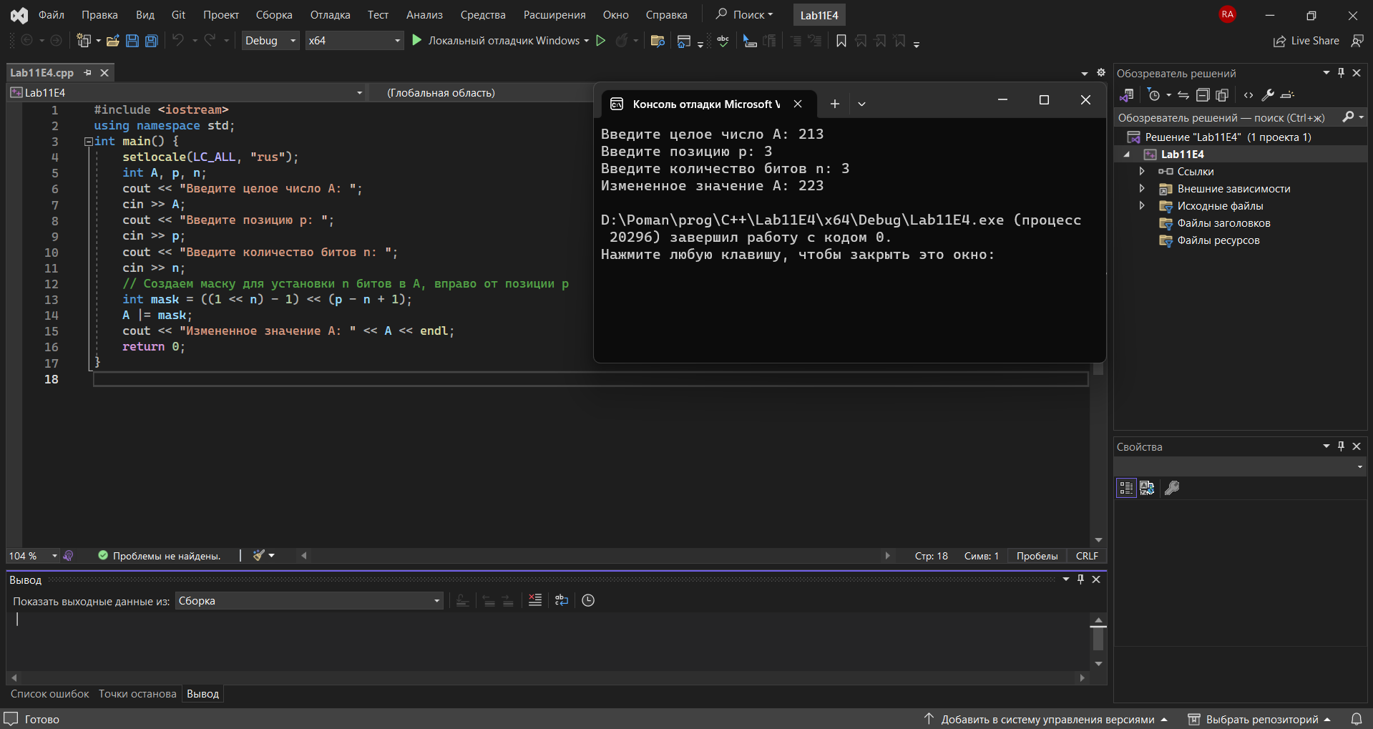

Доп. Задание №2

|  |  |
| --- | --- |
| **3** | 1. Ввести целое число **A**. Инвертировать все биты с 2 по 14, включая эти биты. Вывести результат. 2. Инвертировать **n** битов в числе **А** влево от позиции **p**, заменить ими **m** битов числа **В**, начиная с позиции **q**. |

Задание №1

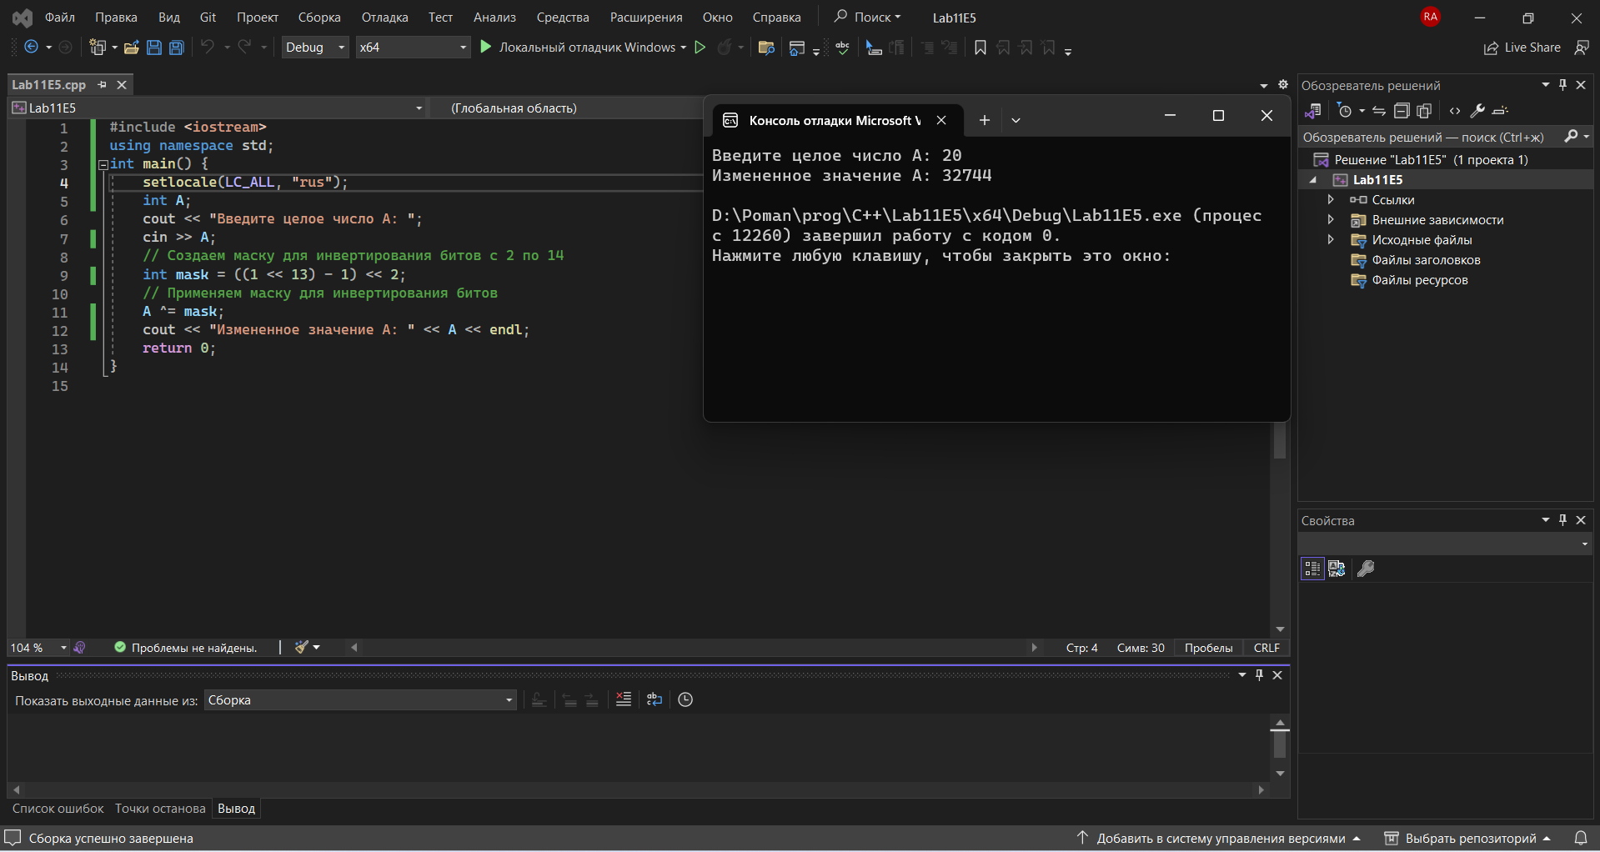

Задание №2

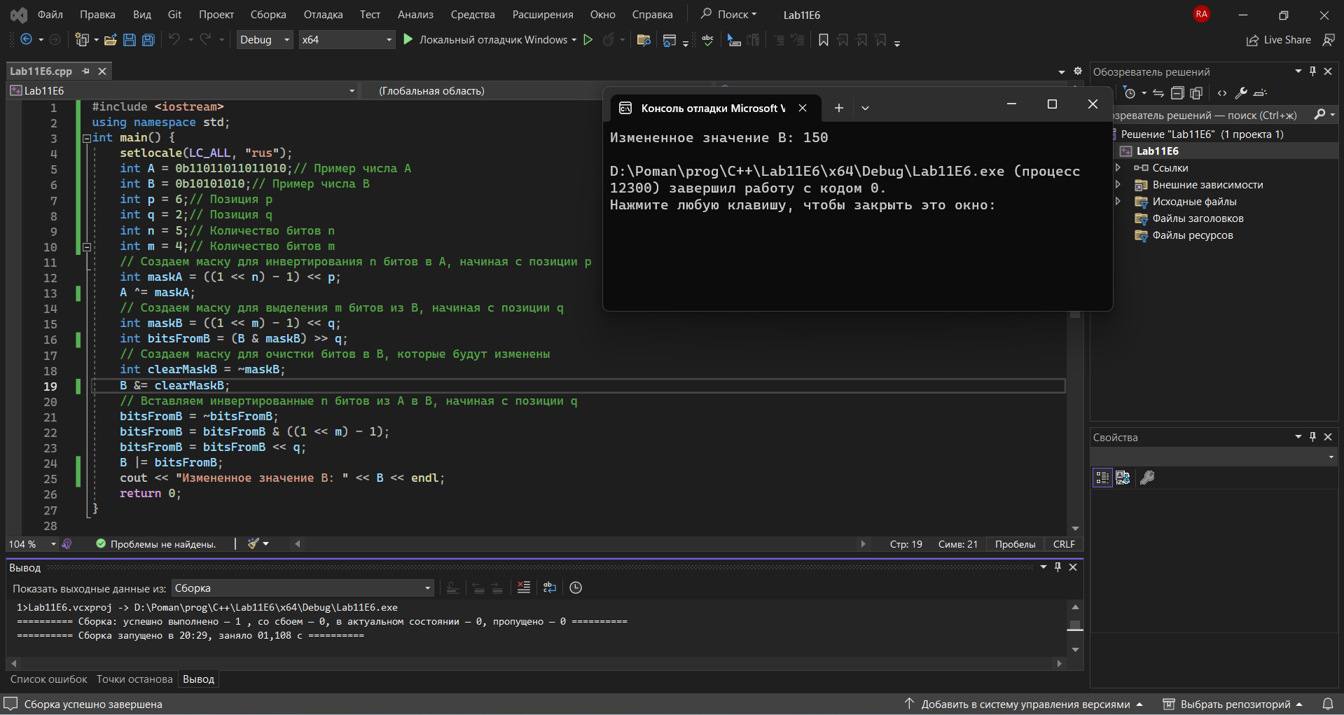

Доп. Задание №3

|  |  |
| --- | --- |
| **4** | 1. Используя битовые операции проверить, кратно ли четырем число **А**. 2. Установить в 1 в числе **А n** битов влево от позиции **p**. |

Задание №1

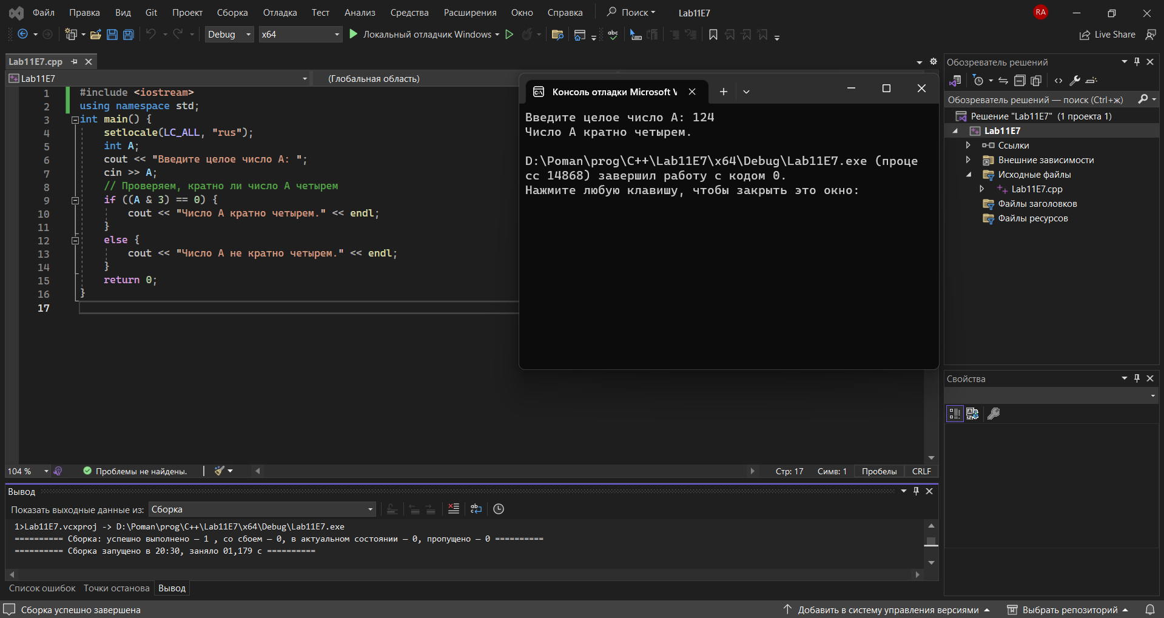

Задание №2

